администрация МУНИЦИПАЛЬНОГО ОБРАЗОВАНИЯ СОСНОВОБОРСКИЙ ГОРОДСКОЙ ОКРУГ ЛЕНИНГРАДСКОЙ ОБЛАСТИ

постановление

от 31/01/2017 № 184

Об утверждении в 2017 году плана-графика
реализации муниципальной программы
«Стимулирование экономической активности
малого и среднего предпринимательства в
Сосновоборском городском округе
на 2014-2020 годы»

В соответствии с пунктами 5.6 и 5.7 постановления администрации Сосновоборского городского округа от 02.09.2013 № 2221 «Об утверждении Порядка разработки, реализации и оценки эффективности муниципальных программ Сосновоборского городского округа Ленинградской области» администрация Сосновоборского городского округа п о с т а н о в л я е т:
1. Утвердить План-график реализации муниципальной программы «Стимулирование экономической активности малого и среднего предпринимательства в Сосновоборском городском округе на 2014-2020 годы» на 2017 год, согласно Приложению.
2. Общему отделу администрации (Баскакова К.Л.) обнародовать настоящее постановление на электронном сайте городской газеты «Маяк».
3. Пресс-центру администрации (Арибжанов Р.М.) разместить настоящее постановление на официальном сайте администрации Сосновоборского городского округа.
4. Настоящее постановление вступает в силу со дня официального обнародования.
5. Контроль исполнения настоящего постановления возложить на первого заместителя главы администрации Подрезова В.Е.

Глава администрации
Сосновоборского городского округа В.Б.Садовский

Исп. Булатова Т.Е. (ОЭР),
☎ 6-28-49
Согласовано:
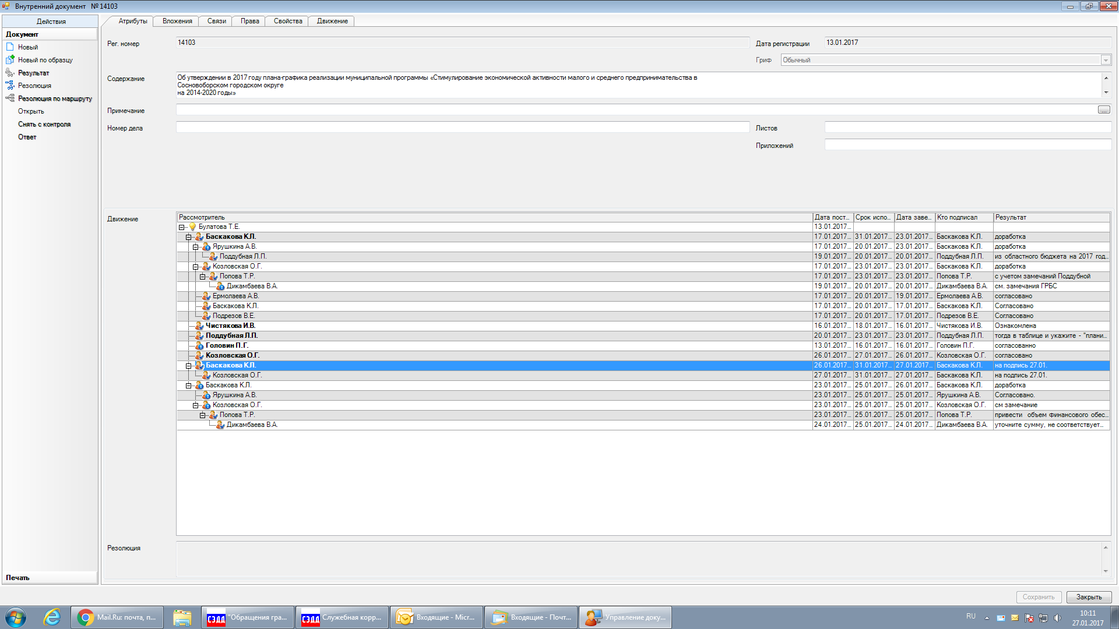

Председатель финансово-контрольной комиссии
_______________ М.Н. Морозова
18.01.2017

Директор Сосновоборского муниципального
фонда поддержки предпринимательства
_________________ М.А. Москалева
18.01.2017

Директор МАУК «ГКЦ «Арт-Карусель»»
_____________ Г.И. Ежова
18.01.2017

Директор МАОУ ДО ЦИТ
_______________ Н.И. Коврыга
18.01.2017

Рассылка:
Общий отдел,
КФ, КО, КУМИ, ЦБ, ОЭР,
ОКультуры, СМФПП,
Пресс-центр, Финансово контрольная комиссия совета депутатов, МАОУ ДО ЦИТ,
МАУК «ГКЦ «Арт-Карусель

утвержден
постановлением администрации
Сосновоборского городского округа
от 31/01/2017 № 184

(Приложение)

План-график реализации на 2017 год
муниципальной программы Сосновоборского городского округа
«Стимулирование экономической активности малого и среднего предпринимательства
в Сосновоборском городском округе на 2014-2020 годы»

№ п/п | Наименование подпрограмм, основных мероприятий, ведомственных целевых программ и мероприятий | Ответственный за реализацию | Сроки реализации | Ожидаемый результат реализации мероприятия |  |  | План финансирования на 2017 год, тыс. руб.
 |  |  |  | Ед. измерения |  | Кол-во | Федеральный бюджет | Областной бюджет | Местный бюджет | Прочие источники | ИТОГО
А | ВСЕГО по муниципальной программе | Отдел экономического развития  (далее – ОЭР) |  |  |  |  | - | 83,6  (+233,333)*  (+900,0)* | 1928,903 | 203,3 | 2215,803 (=2012,503  +203,3)  (+233,333)*  (+900,0)*
 | Подпрограмма 1.  «Развитие и поддержка малого и среднего предпринимательства и потребительского рынка на территории Сосновоборского городского округа» | ОЭР |  |  |  |  | - | 83,6  (+233,333)*  (+900,0)* | 1478,903 | 203,3 | 1765,803  (+233,333)*  (+900,0)*
1. | Содействие в доступе к материальным (имущественным) и финансовым (областным и местным бюджетам) ресурсам субъектов малого и среднего предпринимательства и объектов инфраструктуры поддержки предпринимательства |  |  |  |  |  | - | (+900,0)* | 642,675 | 165,0 | 807,675 (+900,0)*
1.1. | Предоставление субсидий субъектам малого предпринимательства, действующим менее одного года, на организацию предпринимательской деятельности, на конкурсной основе | ОЭР,  Сосновобор-ский муниципальный фонд поддержки предпринима-тельства (далее – Фонд) | постоянно | человек  не менее |  | 2 | - | (+900,0)* | 100,0 | - | 100,0  (+900,0)*
1.2. | Предоставление субсидий субъектам малого и среднего предпринимательства, осуществляющих деятельность в сфере народных художественных промыслов и (или) ремесел | ОЭР, Фонд,  МАУК «ГКЦ «Арт-Карусель» (далее -  Арт-Карусель) | IV кв. | человек  не менее | 4 |  | - | - | 10,0 | - | 10,0
1.3. | Бизнес-инкубирование:  -Организация и проведение конкурсов для размещения;  -Сбор и подготовка отчетности (экономических показателей деятельности);  -Составление договоров и расчетов по аренде помещений, ежемесячный анализ по оплате выставленных счетов;  -Обеспечение хозяйственной деятельности бизнес-инкубаторов;  -Проведение информационных мероприятий по вопросам предпринимательской деятельности | Фонд | постоянно | мероприятий |  | при наличии свободных площадей  2 | - | - | 70,2046 | 15,0 | 85,2046
1.3.1 | Предоставление субсидий Сосновоборскому муниципальному фонду поддержки предпринимательства, связанных с проведением ремонтных работ в бизнес-инкубаторе | Фонд | II кв. | смет,  объектов | 1  1 |  | - | - | 70,2046 | 15,0 | 85,2046
1.4. | Предоставление субсидий Сосновоборскому муниципальному фонду поддержки предпринимательства, связанных с осуществлением уставной деятельности | ОЭР | ежемесячно | смет | 1 |  | - | - | 462,4704 | 150,0 | 612,4704
2. | Обеспечение консультационной, организационно-методической и информационной поддержки начинающих предпринимателей и субъектов малого предпринимательства |  |  |  |  |  | - | (+233,333)* | 347,7 | 38,3 | 386,0  (+233,333)*
2.1. | Совершенствование знаний начинающих предпринимателей и субъектов малого предпринимательства: |  | постоянно |  |  |  | - | - | 157,7 | 38,3 | 196,0
2.1.1 | Организация информационных семинаров (тренингов) по актуальным темам (субсидия Фонду) | Фонд | II, IV кв. | семинаров  не менее |  | 2 | - | - | 30,0 | - | 30,0
2.1.2 | Проведение обучающих семинаров, включая курсы «Введение в предпринимательство» | Фонд | по мере комплектования групп | курсов не менее |  | 2 | - | - | - | - | -
2.1.3 | Обучение молодежи в рамках проекта «Школа молодого предпринимателя» и организационно-методическое сопровождение проекта | МАОУ ДО "Центр информа-  ционных технологий" (далее -  МАОУ ДО ЦИТ),  Фонд | III, IV кв. 2017г. –  I, II кв. 2018г. | молодежи  и школьников не менее |  | 35 | - | - | 97,7 | 38,3 | 136,0
2.1.4 | Участие представителей администрации, инфраструктуры и СМП в выездном областном семинаре «Энергия возможностей» | Фонд | II-III кв. | человек не менее |  | 25 | - | - | 30,0 | - | 30,0
2.2. | Издание и распространение информационных материалов: |  | постоянно |  |  |  | - | - | 90,0 | - | 90,0
2.2.1 | Размещение информации в СМИ и на сайте, издание и распространение правовых информационных сборников | Фонд | постоянно | не менее информаций |  | 6 | - | - | - | - | -
2.2.2 | Подготовка и выпуск в эфир телепередач, посвященных вопросам развития малого предпринимательства (субсидия Фонду) | Фонд | II, III, IV кв. | телепередач |  | 3 | - | - | 90,0 | - | 90,0
2.3. | Сопровождение тематического подраздела «Поддержка малого и среднего предпринимательства» на официальном сайте администрации в сети Интернет (раздел «Экономика») | ОЭР | постоянно | информа-ционных материалов, отчетов, объявлений не менее |  | 30 | - | - | - | - | -
2.4. | Предоставление консультаций для субъектов малого и среднего бизнеса, а также физических лиц, желающих открыть свое дело | Фонд | постоянно | не менее консультаций в год |  | 500 | - | - | - | - | -
2.5. | Организация обучения безработных граждан специальностям, способствующим трудоустройству в сфере бизнеса | ГУ «Сосновобор-ский центр занятости населения» | по мере комплектования групп | семинаров  не менее |  | 2 | - | - | - | - | -
2.6. | Содействие субъектам МСП и молодежи от 18 до 30 лет в разработке бизнес-планов | ЦИТ,  Фонд | по мере комплектования групп | бизнес-планов  не менее |  | 8 | - | - | - | - | -
2.7. | Анализ функционирования и прогнозирование развития малого предпринимательства: |  | постоянно |  |  |  | - | (+233,333)* | 100,0 | - | 100,0  (+233,333)*
2.7.1 | Мониторинг: диагностика состояния малого предпринимательства, подготовка информационно-аналитических материалов  (сбор и обработка статистических показателей на территории муниципального образования Сосновоборский городской округ) | ОЭР | I, III кв. | мониторингов (30 % СМП от Генеральной совокупности Петростата) |  | 2 (годо-вой, полу-годо-вой) | - | (+233,333)* | 100,0 | - | 100,0  (+233,333)*
2.7.2 | Подготовка информационно-аналитической справки по выполнению плана мероприятий поддержки малого предпринимательства (социально-экономическое развитие малого бизнеса на территории округа) | ОЭР | ежеквартально | отчетов за год |  | 4 | - | - | - | - | -
2.7.3 | Разработка прогноза развития малого предпринимательства, в составе прогноза социально-экономического развития Сосновоборского городского округа | ОЭР | июль | прогнозов |  | 1 | - | - | - | - | -
3. | Поддержка молодежного предпринимательства |  |  |  |  |  | - | - | 60,5 | - | 60,5
3.1. | Проведение информационных семинаров старшеклассников, обучающихся в образовательных учреждениях начального и среднего профессионального образования, студентов образовательных учреждений высшего профессионального образования | Фонд,  Отдел по физической культуре, спорту и молодежной политике (далее - ОФКСМП) | IV кв. | семинаров  не менее |  | 5 | - | - | - | - | -
3.2. | Проведение массовых мероприятий для старшеклассников с целью формирования положительного имиджа предпринимательства и привлечение молодежи в МСП в рамках проекта "Школа молодого предпринимателя" (проведение обучающих тренингов, олимпиад, конкурсов, научно-практических конференций, ярмарка школьных бизнес-идей) | МАОУ ДО ЦИТ | III, IV кв. 2017г. –  I, II кв. 2018г. | человек  не менее |  | 100 | - | - | 60,5 | - | 60,5
4. | Развитие малого и среднего предпринимательства в сфере культуры (творческие индустрии) |  |  |  |  |  | - | - | 223,028 | - | -
4.1. | Обновление базы данных мастеров художественных промыслов и ремесел в Сосновоборском городском округе, обновление страницы на сайте МАУК «ГКЦ «Арт-Карусель» | Арт-Карусель | постоянно |  |  |  | - | - | - | - | -
4.2. | Праздничные мероприятия, посвященные Дню Российского предпринимательства | Арт-Карусель, ОЭР | май | мероприятий |  | 1 | - | - | 80,0 | - | -
4.3. | Работа коммуникационной площадки по развитию предпринимательства в сфере культуры; ежегодная организация мероприятий (семинары, мастер-классы) | Арт-Карусель | II-III кв. | мастер-классов |  | 1 | - | - | 30,0 | - | -
4.4. | Организация выставок-ярмарок представителей дизайна, творческой индустрии и художественных промыслов | Арт-Карусель, ОЭР | март,  декабрь | выставок |  | 2 | - | - | 60,0 | - | -
4.5. | Ежегодное оказание содействия предпринимателям в участии в международных форумах и семинарах, проводимых с участием мастеров прикладного творчества | Арт-Карусель | постоянно | человек |  | 20 | - | - | - | - | -
4.6. | Участие в выставочных мероприятиях на двух областных праздниках сосновоборских мастеров художественных промыслов  (Праздник, посвященный годовщине образования Ленинградской области, форум «Энергия возможностей») | Арт-Карусель | II, III кв. | мероприятий |  | 2 | - | - | 53,028 | - | -
5. | Содействие росту конкурентоспособности и продвижению продукции субъектов малого предпринимательства на рынки товаров и услуг |  |  |  |  |  | - | - | - | - | -
5.1 | Организация и проведение городских ярмарочных мероприятий | Контроль – ОЭР, организация и проведение – Фонд | II полугодие | ярмарок |  | 1 | - | - | - | - | -
6. | Содействие в устранении административных барьеров и  препятствий, сдерживающих развитие предпринимательства |  |  |  |  |  | - | - | - | - | -
6.1. | Мониторинг проблем и препятствий, сдерживающих развитие малого предпринимательства | ОЭР,  Фонд | постоянно |  |  |  | - | - | - | - | -
6.2. | Организация работы координационного совета по вопросам развития малого и среднего предпринимательства | ОЭР | ежеквартально | заседаний не менее |  | 4 | - | - | - | - | -
6.3. | Ведение реестра субъектов малого и среднего предпринимательства – получателей муниципальной поддержки на территории Сосновоборского городского округа | ОЭР,  Фонд,  Комитет по управлению муниципаль-ным имуществом (КУМИ), Централизо-ванная бухгалтерия администрации (ЦБ) | ежеквартально | обновлений не менее |  | 4 | - | - | - | - | -
7. | Оказание информационно-консультационных услуг по защите прав потребителей | ОЭР, ИКЦ обществ. объединение по защите прав потребителей | постоянно | консультаций  не менее |  | 168 | - | 83,6 | 5,0 | - | 88,6
 |  |  |  | претензий и исковых заявлений  не менее |  | 34
 |  |  |  | приобретение диктофона  для оказания информационных услуг по защите прав потребителей  gриобретение диктофона для оказания информационных услуг по защите прав потребителей |  | 1
8. | Обеспечение мероприятий статистической информацией Петростата | ОЭР | ежеквартально | квартальных комплектов |  | 4 | - | - | 200,0 | - | 200,0
9. | Нормативно-правовое обеспечение Подпрограммы | ОЭР,  Фонд,  КУМИ, ЦБ | постоянно |  |  |  | - | - | - | - | -
10. | Подпрограмма 2.  «Поддержка товаропроизводителей в сфере агропромышленного и рыбохозяйственного комплекса на территории Сосновоборского городского округа» | ОЭР |  |  |  |  | - | - | 450,0 | - | 450,0
10.1 | Предоставление субсидий на компенсацию части затрат на развитие производственной материально-технической базы субъектов хозяйственной деятельности в сфере АПК округа на конкурсной основе |  | IV кв. | конкурсов |  | 1 | - | - | 400,0 | - | 400,0
10.2 | Предоставление субсидий на компенсацию части затрат на участие в ярмарочных, выставочных мероприятиях субъектов хозяйственной деятельности в сфере АПК округа на конкурсной основе |  | IV кв. | конкурсов |  | 1 | - | - | 50,0 | - | 50,0

* - ожидаются поступления

